NIEUWSBRIEF
Secretariaat:
Van Cruiningenweg 20,
3218 BB Heenvliet
e-mail: sverbernisse@gmail.com
www.sverb.nl
Jaargang 7, nummer 6 september 2022

Beste Leden,
Na 2 maanden eindelijk weer een nieuwsbrief. Het waren wel bewogen 2 maanden. De ziekte en overlijden van ons lid van het eerst uur Henny van der Valk. Zij was ook de maakster van onze nieuwsbrief.
Ook Trudy Engelsman is overleden, een lid van onze activiteitencommissie.
Gelukkig hebben wij Sip van der Weg bereid gevonden om de nieuwsbrief taak van Henny over te nemen. Iets waar wij zeer blij mee zijn.
Ook de verhuizing van De Nieuwe Sluis naar ons nieuwe onderkomen, voorlopig nog het Clubhuis. De nieuwe naam moet nog bekend gemaakt worden.
Zo te horen is iedereen zeer tevreden met het nieuwe gebouw.
Bij mij doet het een beetje pijn, je tennisclubhuis, waar je meer dan 40 jaar lid van bent geweest, eerst afgebroken zien worden, maar nu veranderd
in voor ons allemaal een mooi gebouw. Wij hopen er nog lang plezier van mogen te beleven.
Meestal sluit ik af met een gedicht, maar vanwege de warmte sluit ik met een beproeft recept van een appeltaart. (ik had er altijd veel succes mee)
Jullie Voorzitter, Corrie Folsche
Overleg met de gemeente
Het bestuur heeft op maandag 22 augustus weer een overleg gehad met de gemeente over allerlei praktische zaken die met ons nieuwe gebouw te maken hebben. Zo hebben we gesproken over wifi, de AED, het onderhoud, stoelen en tafels, kapstokken, het schoonmaken, het reserveren van de ruimte en de samenwerking met andere gebruikers van het gebouw. We hebben ook gesproken over de voorbereidingen van de officiële opening.
Kleine verhoging van de prijzen
Ook onze vereniging heeft te maken met stijgende kosten bij het doen van boodschappen voor de vele activiteiten. Helaas hebben we moeten besluiten om de kosten voor consumpties licht te verhogen.
Dit zijn de nieuwe prijzen:
- Koffie, thee, limonade € 0,70
- Sap € 1,00
- Wijn, bier € 1,70
Officiële opening van ons nieuwe gebouw
Op donderdagmiddag 6 oktober 2022 zal ons gebouw officieel geopend worden. We zijn volop bezig met de voorbereidingen omdat we er een feestje van willen maken. Wethouder Martijn Hamerslag zal aanwezig zijn; hij zal een openingstoespraak houden. Hou deze middag alvast vrij. Het programma is:
14.30 inloop
15.00 – 16.00 wethouder Hamerslag is aanwezig, en hij zorgt voor een openingshandeling
17.00 einde
Iedereen is van harte welkom.
Let op: de pers is uitgenodigd dus het kan zijn dat er van de aanwezigen foto’s worden gemaakt.
Werkzaamheden tussen Abbenbroek en Heenvliet
Binnenkort vinden er werkzaamheden plaats op de Stationsweg tussen Abbenbroek en Heenvliet. Het Waterschap gaat de bestaande inlaat van de polders vervangen door een nieuwe inlaat. Dat zorgt voor een betere aan- en afvoer van water. Tegelijkertijd gaat Evides de waterleiding vervangen. Om dit zo goed en veilig mogelijk te kunnen uitvoeren wordt de weg helemaal afgesloten. Dit duurt naar verwachting ongeveer 7 weken. Het verkeer zal moeten omrijden. Hou hier rekening mee als u bijvoorbeeld vanuit Zuidland of Abbenbroek naar Heenvliet gaat om mee te doen aan onze activiteiten.
Plaatkoek met appel
Benodigdheden
500 gr. Zelfrijzend bakmeel
400 gr Witte basterdsuiker
400 gr gesmolten roomboter
200 gr havermout.
Ca 120 gr rozijnen 1 zakje kokos (Conimex)
4 fris zure appels (als ze klein zijn meer) geraspt.
½ pot abrikozenjam
Kaneel
Suiker en boter eerst goed mengen met een garde, dan beetje bij beetje de gezeefde bakmeel er door roeren. Dan de kokos havermout er doorheen mengen. Goed kneden.
Bakpapier op de bakplaat leggen en daar het deeg op uitdrukken. Achterkant van een lepel wil helpen om het goed glad te krijgen
Beetje deeg achterhouden(b.v.1/4)
De jam erover uitsmeren. Geraspte appel er over verdelen, daarna de rozijnen en kaneel, naar behoefte nog witte kristalsuiker er over strooien. beetje de rest van het deeg erover verkruimelen.
Bakplaat op de 2e richel van onderen plaatsen in een voorverwarmde oven
Van 160 graden en 60 minuten bakken.
De koek is het best te snijden als hij nog warm is. Kleine vierkantjes is prima. De koek is erg machtig.
Eet smakelijk.

VAN HARTE GEFELICITEERD
03-Sept | Mevr. | J. van Buren-v.d.Wal | Heenvliet
03-Sept | Mevr. | M.A. Breeman-Scheer | Zuidland
04-Sept | Dhr. | H. Lemans | Heenvliet
05-Sept | Mevr. | E. van der Weg | Zuidland
07-Sept | Mevr. | H.B. Molenaar-Pekkeriet | Zuidland
07-Sept | Mevr. | S. Kleinjan | Heenvliet
10-Sept | Mevr. | I.M. Lugtenburg | Zuidland
11-Sept. | Mevr. | B. Boer | Heenvliet
16 Sept. | Mevr. | Bosschieter-v.d. Lely | Zuidland
18-Sept. | Mevr. | G.C. Schuijs-v.d.Berg | Heenvliet
23-Sept. | Mevr. | J.M.A. Schadde van Dooren | Zuidland
30-Sept. | Mevr. | P. Andeweg | Oudenhoorn

Varen op de Bernisse op woensdag 29 juni

Het beloofde 29 juni een warme woensdagmiddag te worden.
Verzamelen voor de boottocht was bij de pannenkoekenbakker in Zuidland om 12.00uur.
We dachten het zal wel warm worden tijdens de boottocht, maar niets was minder waar.
Toen de boot aan kwam varen om ons op te halen, had de stuurman en de gidsen de ramen al open gezet zodat het heerlijk door kon waaien. Zeker toen de boot ging varen was het heerlijk koel aan boord.
We waren met 40 leden van de SVerB. De gids vertelde dat in vroegere tijden de Bernisse een belangrijke rivier was voor kooplieden. Met Simonshaven als belangrijkste haven van de omliggende dorpen.
Nu is de Bernisse vooral bekend om zijn recreatiegebied. Voor zowel wandelaars, fietsers, vissers en watersporters.
Er zijn ook watervogels en bevers in de Bernisse te vinden.
Naast de verhalen van de gids waren er ook versnaperingen aan boord, zoals een hamkaas croissant, bolus, kaasbol enz. Ook drinken en een snoepje waren niet vergeten.
Om 14.00 uur stapte we van boord bij de pannenkoekenbakker waar we uit verschillende pannenkoeken konden kiezen.
De pannenkoeken lieten ons goed smaken, sommige namen nog een ijsje of koffie als toetje.
Rond de klok van 16.00 uur gingen we huiswaarts met de auto of de fiets.
Het was een gezellige middag en smaakte naar meer.

Busreis Zeeuwse klederdrachten 28 september

We hebben weer een mooie busreis uitgezocht. We gaan naar Zeeland. Eerst rijden we naar het koffieadres voor een heerlijke start van de dag met koffie en gebak.
Vervolgens rijden we naar ’s Heerenhoek waar u aan tafel gaat voor een goed verzorgde koffietafel met kroket. Daarna volgt de klederdrachtenshow. Er wordt uitleg gegeven over de diverse klederdrachten en u ziet kleine toneelstukjes uit het leven rond 1930. In de pauze worden Zeeuwse boterbabbelaars gebakken.
Na de gezellige middag nemen we afscheid van Zeeland en rijden we naar Stellendam voor een goed verzorgd 3-gangen diner.

De reis vindt plaats op woensdag 28 september.
De opstaptijden zijn:
8.45 uur Zuidland, 8.55 uur Abbenbroek, 9.05 uur Heenvliet. Let op: opstappen bij de sporthal, 9.15 Geervliet.

Opgeven bij Cok Hassels cokhassels@gmail.com of tel.nr 0181 662435 of 06 50292435. Wacht niet te lang want vol is vol. De reis kost € 55 voor leden, niet leden € 61,25.
Rekening nummer NL20RBRB0929459687 onder vermelding van: busreis Zeeland

Nieuws van de gemeente
Op de website van de gemeente is recent informatie geplaatst over:
- Hitte en gezondheidsadviezen
- Energie toeslag voor mensen met de laagste inkomens
- Terug van vakantie? Spoel de kranen direct door!
Bron: www.nissewaard.nl
Activiteiten
Alle activiteiten vinden plaats in ons nieuwe gebouw
Kaart- biljart, jeu-de-boules en spelletjesmiddagen
De klaverjas en spelletjes middagen zijn uitgebreid. Op donderdag 1, 8 en 22 september kunt u klaverjassen en allerlei gezelschaps- en bordspellen doen. Bij goed weer kan er op de parkeerplaats jeu-de-boules gespeeld worden. Wij hebben ballen, maar u kunt ze ook zelf meenemen. Entree € 2,50 1e kopje koffie / thee gratis. Aanvang 14:00, zaal open 13:30

Line dance donderdag 15 september
De Line Dance Groep uit Zuidland komt om 14.00 een demonstratie geven. Zij heten My New Life Dancers. Na de pauze kan er mee gedanst worden.
Op donderdag 29 september is de eerste line dance les, verzorgd door Loes Acda.
Daarna krijgen wij elke 2e donderdag van de maand les van Loes.
Bingo zaterdag 24 september
Aanvang 14:00 uur, Zaal open 13:30 uur. Er worden 10 rondes gespeeld en er zijn 3 prijzen per ronde.
Kosten voor een ‘boekje’ voor 10 rondes bedraagt € 5,00
Fitness
Op dinsdagochtend van 10:00 tot 11:00 uur heeft
Kam-Lung speciaal voor leden van de SVerB en tegen een gereduceerd tarief een senior-programma
Kosten per maand € 12,95 welke automatisch wordt afgeschreven.

De bank belt …..
Je leest het regelmatig in de krant of op Facebook: je bank belt en vertelt dat er een probleem is met je bankrekening. De bank wil je graag helpen, maar er moet wel iemand langs komen om je pas en je pincode op te halen.
Doe dit nooit !
De bank zal je noot vragen om een geldbedrag over te maken. De bank zal je nooit vragen om een speciaal programma te installeren waarmee ze je op afstand kunnen helpen.
De bank zal je nooit vragen om je bankpas of je ID kaart mee te geven met een koerier.
Trap ook niet in dreigende taal wanneer iemand belt namens de Belastingdienst over een openstaande betaling die meteen voldaan moet worden.
Twijfel je? Hang direct op en bel je bank !
Je krijgt een email……..
Je krijgt een email met een link zogenaamd van je bank of je energiebedrijf. Als je op de link klikt kom je in een nepomgeving waar je kan inloggen en zo worden je gegevens gestolen.
Wees altijd voorzichtig met dit soort emails; zeker als je geen email verwacht. Bij twijfel nooit openen en telefonisch contact opnemen met je bank of energie bedrijf.

Nederland regeltjesland
Veel Nederlanders mopperen over het aantal regeltjes in ons land.
maar het kan erger…
Vorig jaar telde de Franse Staatscourant 83.570 pagina’s met allemaal nieuwe bepalingen en verordeningen. Het jaar ervoor waren er dat maar 69.086.
In Nederland kan een baasje in Rotterdam een boete krijgen als zijn hond aanhoudend blaft. In Meppel en Zoetermeer kan je een bekeuring krijgen als je bij iemand naar binnen gluurt.
Maar in het Franse Sarpourenx besloot de burgemeester om een gemeentelijk verbod op doodgaan af te kondigen…
Bron AD Nieuw 6-8-2022

Waardering van WMO-cliënten voor Nissewaard groeit
De waardering van inwoners die gebruik maken van de WMO voorzieningen in Nissewaard is het afgelopen jaar ondanks de corona maatregelen ongeveer gelijk gebleven of zelfs licht gegroeid. Zowel de tevredenheid over de dienstverlening van de gemeente, als die over de zorgaanbieders was nagenoeg gelijk aan de jaren voor 2021. Dat is gebleken uit het jaarlijks onderzoek dat Nissewaard verplicht onder de WMO-cliënten houdt.
De uitkomsten zijn over het algemeen positief. Het rapportcijfer voor het keukentafelgesprek is iets vooruitgegaan ten opzichte van de 3 vorige jaren, van 8,3 naar 8,6. Wel is het zo dat de gemeente meer bekendheid moet geven aan het feit dat mensen bij het keukentafelgesprek iemand mogen meenemen. Dat kan een professional zijn, maar ook een familielid, of een goede bekende, zoals een trouwe buur of vrijwilliger die de persoon in kwestie kunnen helpen bij het gesprek.
Mantelzorgers maken relatief weinig gebruik van ondersteuning die zij kunnen krijgen. Dat is punt waar de gemeente meer aandacht aan kan geven en waar dus verbeteringen mogelijk zijn.
Bron: www.nissewaard.nl

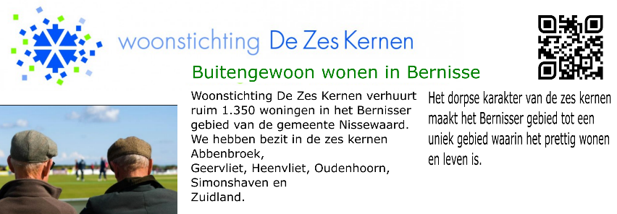
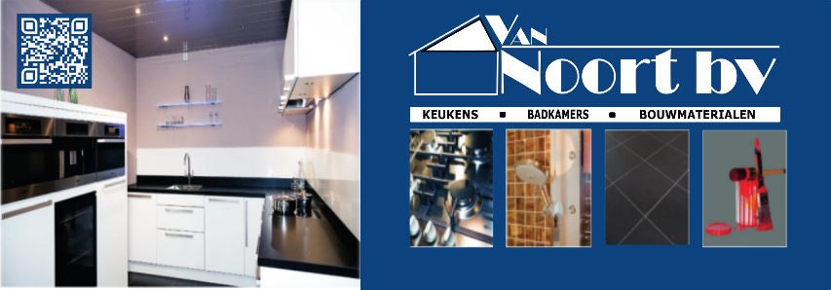
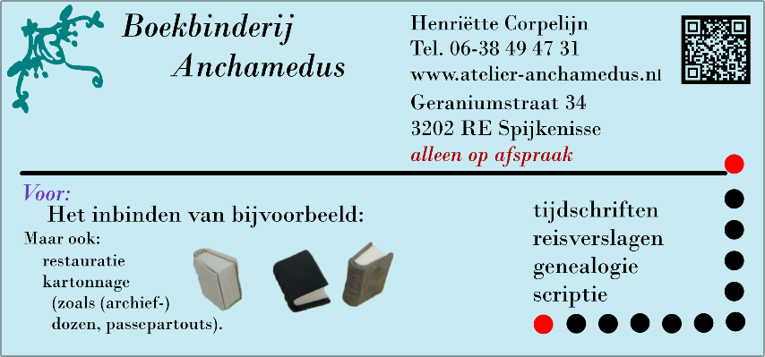

Bestuur
Corrie Folsche | Voorzitter | 0181 - 662360
Martin Pellegrom | Penningmeester | 0181 - 661216
Mies de Vries | Secretaris | 0181 - 663876
Ria van Dijk | Algemeen bestuurslid | 0181 - 452686
Patricia Mitchell | Algemeen bestuurslid | 0181 - 663498
Activiteitencommissie
Cok Hassels | Busreizen | 0181 - 662435
Ria van Dijk | Woensdag lunches | 0181 - 452686
Paula Eijs | Vrijdag Lunches | 0181 - 662886
Mies de Vries |  | 0181 - 663876
Carla Meijboom | Wil van Beek
Laura Volkeri | Patricia Mitchell | Nel van de Berg
Elly Pfeiffer | Leny van der Beek | Kitty Zwanink
Bingo
Marius Rozenberg
Erna v.d. Weg
Website + Ledenadministratie |  | Peter Franke
Lief en Leed |  | Carla Meijboom
Nieuwsbrief |  | Sip van der Weg
..

